Министерство Образования Российской Федерации
Пермский Государственный Национальный Исследовательский университет
Государственного и муниципального управления
Отчет по Лабораторной работе №1
Выполнил студент ИКНТ/О ДВБ7-ЛАЗ-2025 НБ, 2 курса
Гороховская Анна
Руководитель Ракина В.Д.
г. Пермь, 2026

Задание 1

Задача №2
Дана сигнатура функции: int sumLastNums (int x);
Необходимо реализовать функцию таким образом, чтобы она возвращала
результат сложения двух последних знаков числах, предполагая, что знаков в
числе не менее двух. Подсказки:
int x=123%10; // х будет иметь значение 3
int у=123/10; // у будет иметь значение 12
Пример:
x=4568
результат: 14

Алгоритм решения
- Ввод числа с клавиатуры:
  - Если введены не числовые символы, то вывести сообщение об обке и очистить буфер ввода. Повторить запрос ввода числа
  - Если число содержит менее двух знаков (по модулю меньше 10), то вывести сообщение о некорректной длине и повторить запрос ввода числа.
  - Если ввод корректен, то и перейти к следующему шагу.
- Берём модуль числа, для корректного решения с отрицательными числами.
- Вычисляем последнюю цифру числа как остаток от деления на 10
- Вычисляем предпоследнюю цифру числа:
  - Сдвигаем число на 1 разряд вправо с помощью деления на 10
  - Берем остаток от деления полученного значения на 10
- Вычисляем сумму двух полученных цифр
- Вывод результата
- конец работы программы

Тестирование

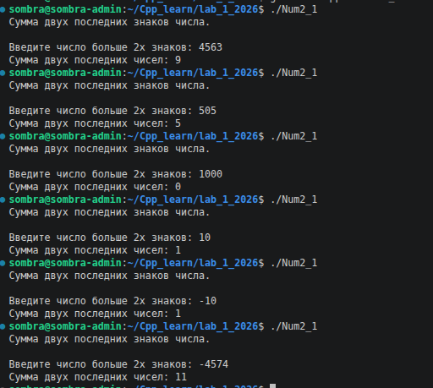

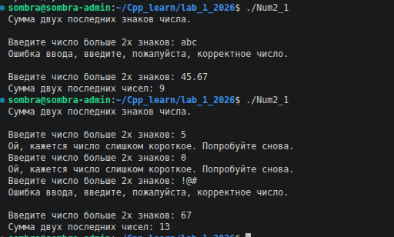

Обратим внимание, что при вводе дробного числа 45.67, посчитались цифры 4 и 5, тк в программе мы берем целую часть 45 и кладем ее в numb. Число 67 останется в буфере, как мусор.

Задача №4
Есть ли позитив.
Дана сигнатура функции: bool isPositive (intx);
Необходимо реализовать функцию таким образом, чтобы она принимала число
x и возвращала true, если оно положительное.
Пример 1:
x=3
результат: true
Пример 2:
x=-5
результат: false

Алгоритм решения
- Ввод числа с клавиатуры:
  - Если введены не числовые символы, то вывести сообщение об ошибке и очистить буфер ввода. Повторить запрос ввода числа.
  - Если ввод корректен, то перейти к следующему шагу.
- Проверяем число на положительность:
  - Сравниваем введённое число с нулём.
  - Если число больше нуля, то возвращаем true.
  - Иначе (число равно нулю или отрицательно) возвращаем false.
- Вывод результата.
- Конец работы программы.
- Суть определения положительного числа Положительным считается любое число, которое строго больше нуля. Ноль не является ни положительным, ни отрицательным числом. Поэтому проверка x > 0 работает следующим образом:
- Если число больше нуля (например, 3, 15) — возвращается true.
- Если число равно нулю или меньше нуля (например, 0, -5) — возвращается false.

Тестирование
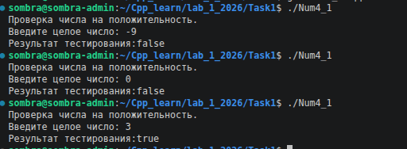

Задача№6
Большая буква.
Дана сигнатура функции: bool isUpperCase (char x);
Необходимо реализовать функцию таким образом, чтобы она принимала
символ x и возвращала true, если это большая буква в диапазоне от ‘A’ до ‘Z’.
Пример 1:
x=’D’
результат: true
Пример 2:
x=’q’
результат: false

Алгоритм решения
- Ввод символа с клавиатуры: 1.1 Если ввод не удался, то вывести сообщение об ошибке, очистить буфер ввода и повторить запрос. 1.2 Если ввод корректен, то перейти к следующему шагу.
- Проверяем символ на принадлежность к заглавным латинским буквам: 2.1 Сравниваем код символа с кодами 'A' и 'Z'. 2.2 Если код символа больше или равен коду 'A' И меньше или равен коду 'Z', то возвращаем true. 2.3 Иначе возвращаем false.
- Вывод результата.
- Конец работы программы.
Суть определения заглавной буквы
В языке C++ символы хранятся как их числовые коды из таблицы ASCII. Заглавные латинские буквы 'A'–'Z' имеют последовательные коды от 65 до 90. Поэтому проверка x >= 'A' && x <= 'Z' на самом деле сравнивает числовые коды символов:
- Если код введенного символа находится в диапазоне [65, 90] — это заглавная латинская буква (true).
- Иначе — это строчная буква, цифра, спецсимвол или другой символ (false).

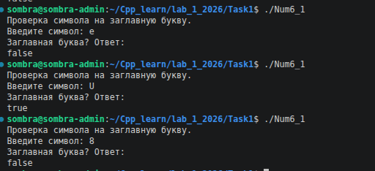

Задача №8
Делитель.
Дана сигнатура функции: bool isDivisor (int a, int b);
Необходимо реализовать функцию таким образом, чтобы она возвращала true,
если любое из принятых чисел делит другое нацело.
Пример 1:
a=3 b=6
результат: true
Пример 2:
a=2 b=15
результат: false

Алгоритм решения
- Ввод первого числа a с клавиатуры:
1.1 Если введены не числовые символы, то вывести сообщение об ошибке и очистить буфер ввода. Повторить запрос ввода числа.
1.2 Если ввод корректен, то перейти к следующему шагу.
- Ввод второго числа b с клавиатуры:
2.1 Если введены не числовые символы, то вывести сообщение об ошибке и очистить буфер ввода. Повторить запрос ввода числа.
2.2 Если ввод корректен, то перейти к следующему шагу.
- Проверяем условие деления в функции isDivisor:
3.1 Проверяем, делит ли a число b нацело: a != 0 и b % a == 0.
3.2 Проверяем, делит ли b число a нацело: b != 0 и a % b == 0.
3.3 Если выполнено хотя бы одно из двух условий, то возвращаем true, иначе возвращаем false.
- Вывод результата.
- Конец работы программы.
Суть определения делителя Число a является делителем числа b, если при делении b на a остаток равен нулю (b % a == 0). По условию задачи проверяем оба направления: делит ли a число b или b число a. Если хотя бы одно условие выполняется, возвращаем true.

Тестирование
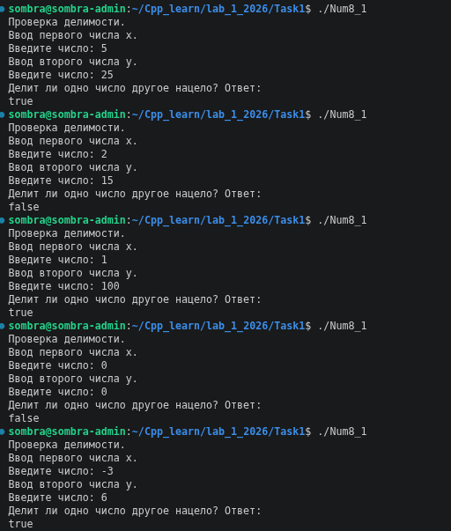

Задание №10
Многократный вызов.
Дана сигнатура функции: int lastNumSum(int a, int b)
Необходимо реализовать функцию таким образом, чтобы она считала сумму
цифр двух чисел из разряда единиц. Выполните с его помощью
последовательное сложение пяти чисел и результат выведите на экран.
Постарайтесь выполнить задачу, используя минимально возможное
количество вспомогательных переменных.
Пример:
5+11 это 6
6+123 это 9
9+14 это 13
13+1 это 4
Итого 4

Алгоритм решения
- Инициализация переменной-накопителя result = 0.
- Организуем цикл для ввода пяти чисел:
2.1 Вводим очередное число с клавиатуры. Если введены не числовые символы, то вывести сообщение об ошибке, очистить буфер ввода и повторить запрос.
2.2 Если это первое число, то берём модуль его последней цифры (|число % 10|) и записываем в накопитель.
2.3 Если это второе и последующие числа, то вызываем функцию lastNumSum, передав ей текущее значение накопителя и введённое число. Функция сложит модули их последних цифр, и мы записываем результат обратно в накопитель.
2.4 Выводим промежуточный результат.
- Вывод итогового результата после завершения цикла.
- Конец работы программы.

Суть работы Оператор % 10 извлекает последнюю цифру числа. Функция lastNumSum(a, b) складывает последние цифры двух чисел. Многократный вызов означает, что результат каждого шага становится первым аргументом для следующего вызова функции, формируя цепочку вычислений.

Тестирование
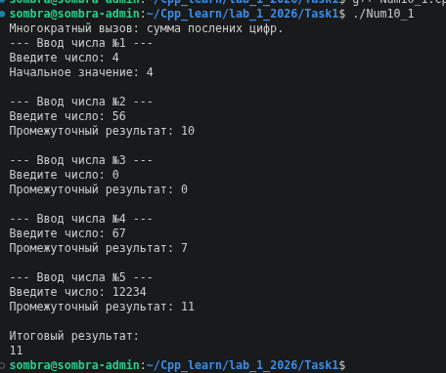
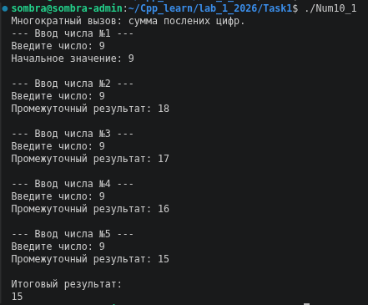
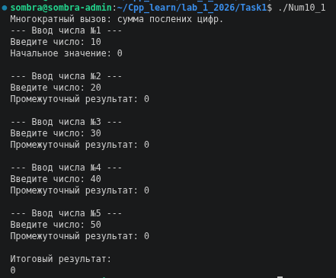

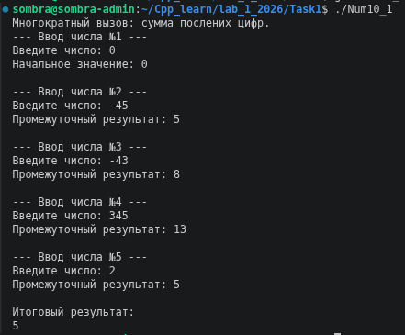

Задание 2

Задача №2
Безопасное деление.
Дана сигнатура функции: double safeDiv (int x, int y);
Необходимо реализовать функцию таким образом, чтобы она возвращала
деление x на y, и при этом гарантировала, что не будет выкинута ошибка
деления на 0. При делении на 0 следует вернуть из функции число 0. Подсказка:
смотри ограничения на операции типов данных.
Пример 1:
x=5 y=0
результат: 0
Пример 2:
x=8 y=2
результат: 4

Алгоритм решения
- Ввод делимого x с клавиатуры:
1.1 Если введены не числовые символы, то вывести сообщение об ошибке и очистить буфер ввода. Повторить запрос ввода числа.
1.2 Если ввод корректен, то перейти к следующему шагу.
- Ввод делителя y с клавиатуры:
2.1 Если введены не числовые символы, то вывести сообщение об ошибке и очистить буфер ввода. Повторить запрос ввода числа.
2.2 Если ввод корректен, то перейти к следующему шагу.
- Проверяем деление в функции safeDiv:
3.1 Если y == 0, то возвращаем 0.0 (безопасное значение).
3.2 Иначе преобразуем x в тип double и выполняем деление x / y.
- Вывод результата:
4.1 Если y == 0, то выводим сообщение о невозможности деления на ноль.
4.2 Иначе выводим результат с двумя знаками после запятой.
- Конец работы программы.

Суть работы
Защита от деления на ноль реализуется проверкой if (y == 0) до выполнения операции деления. Это предотвращает аварийное завершение программы. Приведение типов через static_cast<double>(x) гарантирует, что деление будет вещественным, а не целочисленным. Без этого 7 / 2 дало бы 3, а не 3.5.

Тестирование
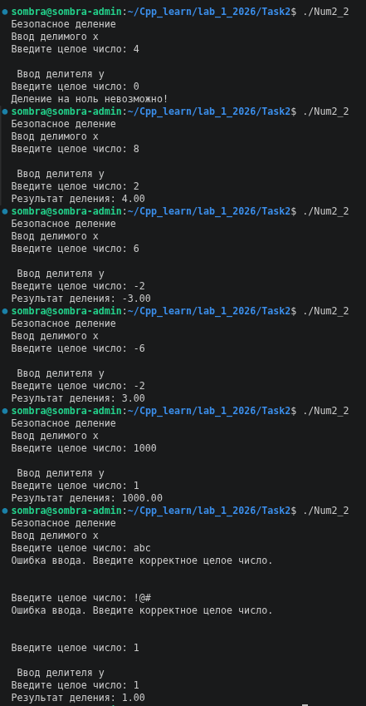

Задача №4
Строка сравнения.
Дана сигнатура функции: String makeDecision (int x, int y);
Необходимо реализовать функцию таким образом, чтобы она возвращала
строку, которая включает два принятых функцией числа и корректно
выставленный знак операции сравнения (больше, меньше, или равно).
Пример 1:
x=5 y=7
результат: “5< 7”
Пример 2:
x=8 y=-1
результат: “8 >-1”
Пример 3:
x=4 y=4
результат: “4==4”

Алгоритм решения
- Ввод первого числа x с клавиатуры:
1.1 Если введены не числовые символы, то вывести сообщение об ошибке и очистить буфер ввода. Повторить запрос ввода числа.
1.2 Если ввод корректен, то перейти к следующему шагу.
- Ввод второго числа y с клавиатуры:
2.1 Если введены не числовые символы, то вывести сообщение об ошибке и очистить буфер ввода. Повторить запрос ввода числа.
  - Если ввод корректен, то перейти к следующему шагу.
- Сравниваем числа в функции makeDecision:
3.1 Если x < y, то формируем строку вида "x < y".
3.2 Если x > y, то формируем строку вида "x > y".
  - Иначе (числа равны) формируем строку вида "x == y".
- Вывод результирующей строки на экран.
- Конец работы программы.

Суть работы
Функция использует конструкцию if-else if-else для проверки трёх возможных отношений между числами: меньше, больше или равно. Для формирования строки используется функция std::to_string(), которая преобразует числа в строковое представление, и оператор конкатенации +, который объединяет числа и знаки сравнения в единую строку.

Тестирование

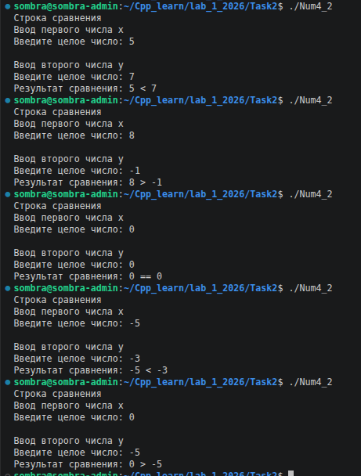

Задача №6
Тройная сумма.
Дана сигнатура функции: bool sum3 (int x, int y, int z);
Необходимо реализовать функцию таким образом, чтобы она возвращала true,
если два любых числа (из трех принятых) можно сложить так, чтобы получить
третье.
Пример 1:
x=5 y=7 z=2
результат: true
Пример 2:
x=8 y=-1 z=4
результат: false

Алгоритм решения
- Ввод трёх чисел x, y, z поочерёдно с клавиатуры:
1.1 Если введены не числовые символы, то вывести сообщение об ошибке и очистить буфер ввода. Повторить запрос ввода числа.
1.2 Если ввод корректен, то перейти к следующему шагу.
- Проверяем условие в функции sum3:
2.1 Если x + y == z, то возвращаем true.
2.2 Если x + z == y, то возвращаем true.
2.3 Если y + z == x, то возвращаем true.
2.4 Если ни одно условие не выполнено, то возвращаем false.
- Вывод результата с помощью switch по значению bool: 3.1 case true — выводим "true". 3.2 case false — выводим "false".
- Конец работы программы.

Суть работы
Функция проверяет все три возможные комбинации сложения двух чисел из трёх. Если сумма любых двух чисел равна третьему, то возвращается true, иначе — false.
Тестирование
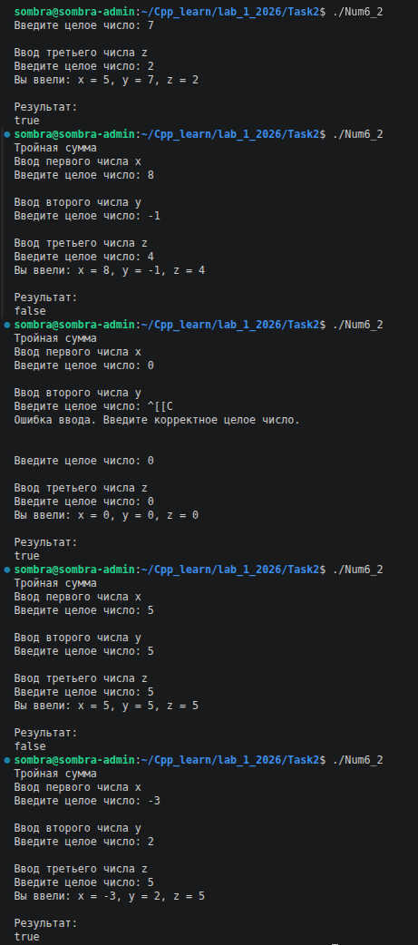

Задача №8
Возраст.
Дана сигнатура функции: String age (int x);
Необходимо реализовать функцию таким образом, чтобы она возвращала
строку, в которой сначала будет число х, а затем одно из слов:
• год
• года
• лет
Слово “год” добавляется, если число х заканчивается на 1, кроме числа 11.
Слово “года” добавляется, если число х заканчивается на 2, 3 или 4, кроме чисел
12, 13, 14.
Слово “лет”добавляется во всех остальных случаях.
Подсказка: оператор % позволяет получить остаток от деления.
Пример 1:
x=5
результат: “5 лет”
Пример 2:
x=31
результат: “31 год”
Пример 3:
x=44
результат: “44 года”

Алгоритм решения
- Ввод числа x с клавиатуры:
  - Если введены не числовые символы, то вывести сообщение об ошибке и очистить буфер ввода. Повторить запрос ввода числа.
  - Если ввод корректен, то перейти к следующему шагу.
- Определяем правильную форму слова в функции age:
  - Вычисляем последнюю цифру числа: last_digit = x % 10.
  - Вычисляем последние две цифры числа: last_two_digits = x % 100.
  - Если последние две цифры находятся в диапазоне 11–14, то выбираем слово "лет" (исключение для чисел 11, 12, 13, 14).
  - Иначе используем конструкцию switch для проверки последней цифры:
- Если last_digit == 1 — слово "год".
- Если last_digit равно 2, 3 или 4 — слово "года".
- Во всех остальных случаях — слово "лет".
2.5 Формируем результирующую строку: число + пробел + выбранное слово.
- Вывод результирующей строки на экран.
- Конец работы программы.

Тестирование
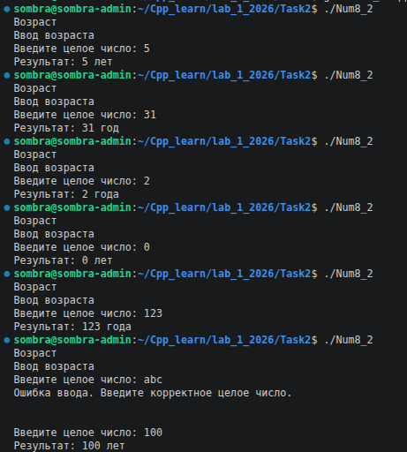

Задача №10
Вывод дней недели.
Дана сигнатура функции: void printDays (int x);
В качестве параметра функция принимает число x, обозначаются день недели.
Необходимо реализовать функцию таким образом, чтобы она выводила на
экран название переданного в него дня и всех последующих до конца недели
дней. Если в качестве параметра передан не день (число, не в диапазоне от 1 от
7), то выводится текст “это не день недели”. Первый день понедельник,
последний – воскресенье. Вместо if в данной задаче используйте switch.
Пример 1:
x=4
результат:
четверг
пятница
суббота
воскресенье
Пример 2:
x=18
результат:
это не день недели

Алгоритм решения
- Ввод номера дня x с клавиатуры:
1.1 Если введены не числовые символы, то вывести сообщение об ошибке и очистить буфер ввода. Повторить запрос ввода числа.
1.2 Если ввод корректен, то перейти к следующему шагу.
- Проверяем диапазон в функции printDays:
2.1 Если x < 1 или x > 7, то выводим сообщение «это не день недели» и завершаем функцию.
2.2 Иначе переходим к шагу 3.
- Выводим день и все последующие с помощью конструкции switch:
3.1 Находим case, соответствующий введённому числу.
3.2 Выводим название этого дня.
3.3 Благодаря отсутствию оператора break, выполнение «проваливается» в следующие case, выводя названия всех последующих дней до конца недели.
- Конец работы программы.

Тестирование
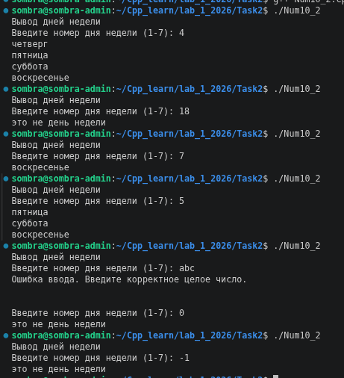

Задание 3

Задача №2
Числа наоборот.
Дана сигнатура функции: String reverseListNums (int x);
Необходимо реализовать функцию таким образом, чтобы она возвращала
строку, в которой будут записаны все числа от x до 0 (включительно).
Пример:
x=5
результат: “5 4 3 2 1 0”

Алгоритм решения
- Ввод числа x с клавиатуры:
1.1 Если введены не числовые символы, то вывести сообщение об ошибке и очистить буфер ввода. Повторить запрос ввода числа.
1.2 Если число отрицательное, то вывести сообщение об ошибке и повторить запрос.
1.3 Если ввод корректен, то перейти к следующему шагу.
- Формируем строку в функции reverseListNums:
2.1 Инициализируем пустую строку result.
2.2 В цикле for перебираем числа от x до 0 с шагом -1.
2.3 На каждой итерации преобразуем текущее число в строку и добавляем к result.
2.4 Если текущее число не равно 0, добавляем пробел после него.
- Вывод результирующей строки на экран.
- Конец работы программы.

Суть работы
Функция использует цикл for с обратным счётчиком, который начинается со значения x и уменьшается на 1 до достижения 0. Для формирования строки применяется конкатенация: число преобразуется в строку через std::to_string() и добавляется к результату. Пробел добавляется только между числами (при условии i > 0), чтобы избежать лишнего пробела в конце итоговой строки.

Тестирование
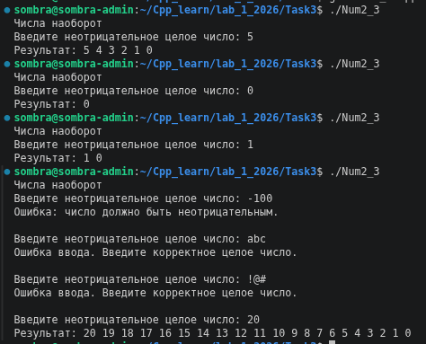

Задача №4
Степень числа.
Дана сигнатура функции: int pow (int x, int y);
Необходимо реализовать функцию таким образом, чтобы она возвращала
результат возведения x в степень y.
Подсказка: для получения степени необходимо умножить единицу на число x,
и сделать это y раз, т.е. два в третьей степени это 1*2*2*2
Пример:
x=2
y=5
результат: 32

Алгоритм решения
- Ввод основания x с клавиатуры:
1.1 Если введены не числовые символы, то вывести сообщение об ошибке и очистить буфер ввода. Повторить запрос ввода числа.
1.2 Если ввод корректен, то перейти к следующему шагу.
- Ввод показателя степени y с клавиатуры:
2.1 Если введены не числовые символы, то вывести сообщение об ошибке и очистить буфер ввода. Повторить запрос.
2.2 Если y < 0, то вывести сообщение об ошибке и повторить запрос.
2.3 Если ввод корректен, то перейти к следующему шагу.
- Проверяем отрицательную степень в функции pow:
3.1 Если y < 0, то возвращаем 0 (защитный механизм).
3.2 Иначе инициализируем переменную result = 1.
- В цикле for от 0 до y - 1 на каждой итерации умножаем result на x.
- Возвращаем полученное значение result и выводим его на экран.
- Конец работы программы.

Суть работы
Возведение числа x в степень y реализуется как умножение единицы на x ровно y раз в цикле for. Переменная-накопитель инициализируется единицей, а показатель степени должен быть неотрицательным, так как дробный результат не помещается в тип int. При y = 0 цикл не выполняется, и функция корректно возвращает 1.

Тестирование
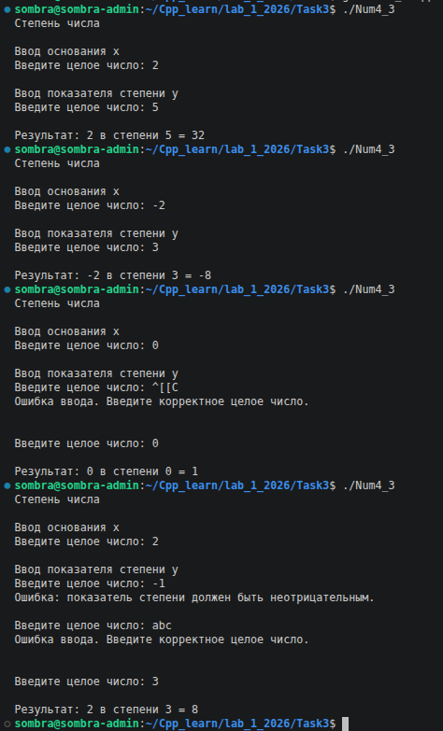

Задача №6
Одинаковость.
Дана сигнатура функции: bool equalNum (int x);
Необходимо реализовать функцию таким образом, чтобы она возвращала true,
если все знаки числа одинаковы, и false в ином случае.
Подсказки:
intx=123%10; // х будет иметь значение 3
intу=123/10; // у будет иметь значение 12
Пример 1:
x=1111
результат: true
Пример 2:
x=1211
результат: false

Алгоритм решения
- Ввод числа x с клавиатуры:
1.1 Если введены не числовые символы, то вывести сообщение об ошибке и очистить буфер ввода. Повторить запрос ввода числа.
1.2 Если ввод корректен, то перейти к следующему шагу.
- Приводим число к модулю в функции equalNum, чтобы алгоритм одинаково работал с отрицательными и положительными числами.
- Извлекаем эталонную цифру: сохраняем последнюю цифру числа (last_digit = x % 10) и отбрасываем её (x = x / 10).
- Организуем цикл while по оставшимся цифрам (пока x > 0):
4.1 Извлекаем текущую последнюю цифру (current_digit = x % 10).
4.2 Сравниваем её с эталонной. Если цифры не совпадают, то немедленно возвращаем false.
4.3 Отбрасываем проверенную цифру (x = x / 10).
- Если цикл завершился и несовпадений не найдено, то возвращаем true и выводим результат.
- Конец работы программы.

Суть работы
Суть алгоритма заключается в поразрядном сравнении всех цифр числа с его самой правой цифрой, которая сохраняется как эталон. С помощью цикла while и арифметических операций мы последовательно «отщипываем» число справа налево: оператор % 10 даёт крайнюю цифру, а / 10 удаляет её. Как только находится цифра, отличающаяся от эталона, функция возвращает false, а если все цифры совпали, возвращается true.

Тестирование
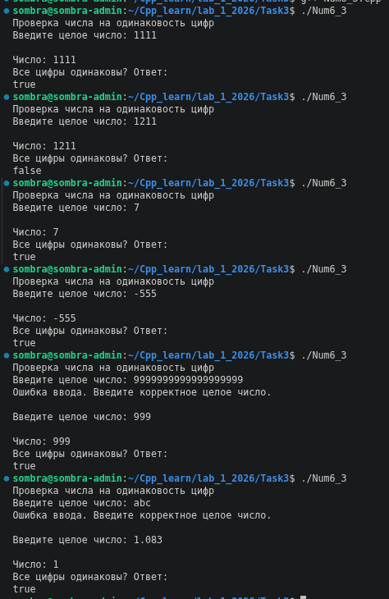

Задача №8
Левый треугольник.
Дана сигнатура функции: void leftTriangle (int x);
Необходимо реализовать функцию таким образом, чтобы она выводила на
экран треугольник из символов ‘*’ у которого х символов в высоту, а количество
символов в ряду совпадает с номером строки.
Пример 1:
x=2
результат:
*
**
Пример 2:
x=4
результат:
*
**
***
****

Алгоритм решения
- Ввод высоты x с клавиатуры:
1.1 Если введены не числовые символы, то вывести сообщение об ошибке и очистить буфер ввода. Повторить запрос ввода числа.
1.2 Если x <= 0, то вывести сообщение об ошибке и повторить запрос.
1.3 Если ввод корректен, то перейти к следующему шагу.
- Строим треугольник в функции leftTriangle:
2.1 Запускаем внешний цикл for по строкам от 1 до x.
2.2 Запускаем внутренний цикл for, который выводит i символов * в i-й строке. 2.3 После завершения внутреннего цикла выполняем перевод строки.
- Конец работы программы.

Суть работы
Треугольник строится с помощью двух вложенных циклов for. Внешний цикл отвечает за номер текущей строки, а внутренний выводит ровно столько звёздочек, каков номер этой строки. Таким образом, количество символов в строке всегда равно её порядковому номеру, что является классическим примером зависимости внутреннего цикла от счётчика внешнего.

Тестирование
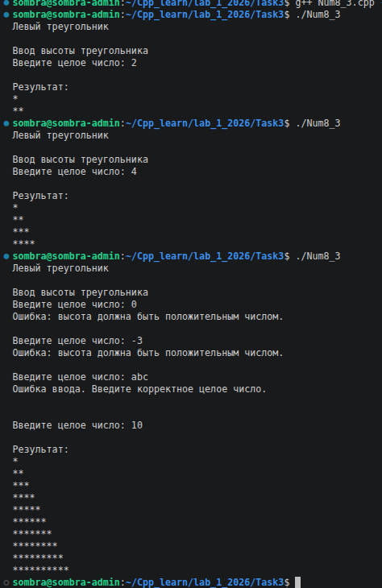

Задача №10
Угадайка.
Дана сигнатура функции: void guessGame()
Необходимо реализовать функцию таким образом, чтобы она генерировала
случайное число от 0 до 9, далее считывала с консоли введенное пользователем
число и выводила, угадал ли пользователь то, что было загадано, или нет.
Функция запускается до тех пор, пока пользователь не угадает число. После
этого выведите на экран количество попыток, которое потребовалось
пользователю, чтобы угадать число.
Пример:
Введите число от 0 до 9:
5
Вы не угадали, введите число от 0 до 9:
9
Вы угадали!
Вы отгадали число за 2 попытки

Алгоритм решения
- Инициализация генератора случайных чисел с помощью текущего времени.
- Генерация секретного числа в диапазоне от 0 до 9 и инициализация счётчика попыток attempts = 0.
- Запускаем бесконечный цикл while (true):
3.1 Выводим приглашение к вводу (разное для первой и последующих попыток).
3.2 Считываем число с клавиатуры. Если введены не числовые символы, то выводим сообщение об ошибке, очищаем буфер и повторяем цикл.
3.3 Если число вне диапазона 0–9, то выводим сообщение и повторяем цикл.
3.4 Увеличиваем счётчик попыток.
3.5 Если введённое число совпало с секретным, то выводим «Вы угадали!» и выходим из цикла.
- Выводим количество попыток с правильным склонением слова «попытка».
- Конец работы программы.
Тестирование
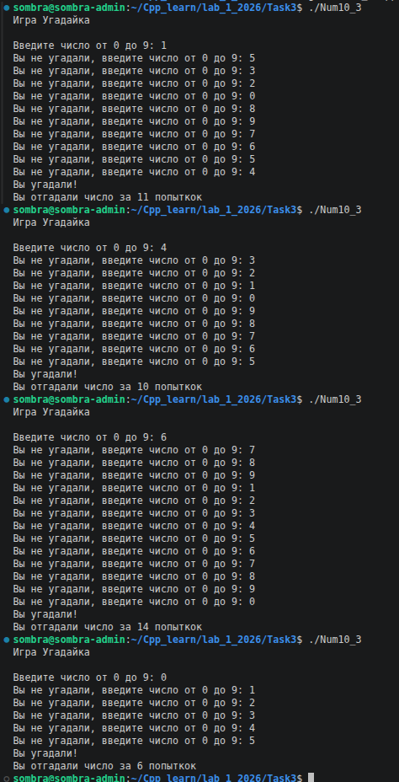

Задание 4

Задача №2
Поиск последнего значения.
Дана сигнатура функции: int findLast (int arr[], int x);
Необходимо реализовать функцию таким образом, чтобы она возвращала индекс
последнего вхождения числа x в массив arr. Если число не входит в массив –
возвращается -1.
Пример:
arr=[1,2,3,4,2,2,5]
x=2
результат: 5

Алгоритм решения
- Ввод размера массива с проверкой на положительность.
- Заполнение массива поэлементно с клавиатуры с проверкой корректности каждого ввода.
- Вывод заполненного массива на экран.
- Ввод искомого числа x с проверкой корректности.
- Поиск последнего вхождения в функции findLast:
5.1. Организуем цикл for, идущий с конца массива к началу (от size - 1 до 0).
5.2. На каждой итерации сравниваем arr[i] с x.
5.3. При первом совпадении немедленно возвращаем индекс i.
5.4. Если цикл завершился без совпадений, возвращаем -1.
- Вывод результата:
6.1. Если функция вернула -1, то сообщаем, что число не найдено.
6.2. Иначе выводим найденный индекс.
- Освобождение памяти и завершение программы.

Суть работы
Обход массива с конца к началу. При таком подходе первое найденное совпадение автоматически является последним вхождением числа, что позволяет найти ответ за один проход без лишних проверок.

Тестирование
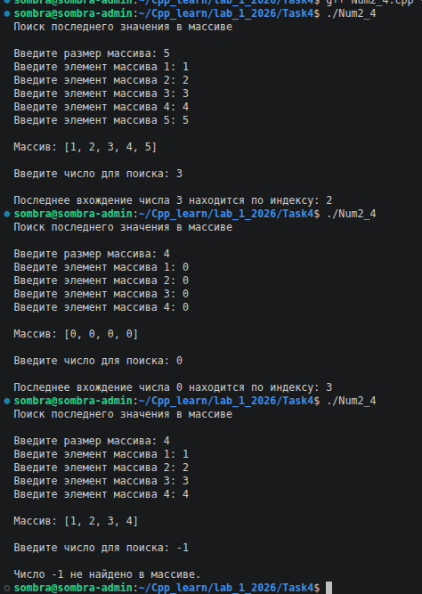

Задача №4
Добавление в массив.
Дана сигнатура функции: int * add (int arr[], int x, int pos);
Необходимо реализовать функцию таким образом, чтобы она возвращала новый
массив, который будет содержать все элементы массива arr, однако в позицию pos
будет вставлено значение x.
Пример:
arr=[1,2,3,4,5]
x=9
pos=3
результат: [1,2,3,9,4,5]
Алгоритм решения
- Ввод размера массива с проверкой на положительность.
- Заполнение исходного массива поэлементно с клавиатуры.
- Вывод исходного массива на экран.
- Ввод значения x для вставки и позиции pos с проверкой диапазона (от 0 до size включительно).
- Создание нового массива в функции add:
5.1. Выделяем память под новый массив размером size + 1.
5.2. Копируем элементы с индексами от 0 до pos - 1 из старого массива в новый. 5.3. Записываем значение x в позицию pos нового массива.
5.4. Копируем оставшиеся элементы из старого массива в новый со сдвигом индекса на 1.
5.5. Возвращаем указатель на новый массив.
- Вывод результирующего массива на экран.
- Освобождение памяти обоих массивов и завершение программы.

Суть работы
Функция создает новый динамический массив, размер которого на единицу больше исходного, чтобы безопасно вставить элемент без изменения оригинальных данных. Копирование происходит в три этапа: перенос элементов до позиции вставки, запись нового значения и перенос оставшихся элементов со сдвигом индекса на единицу вправо. Такой подход гарантирует целостность данных и корректную работу с динамической памятью.

Тестирование
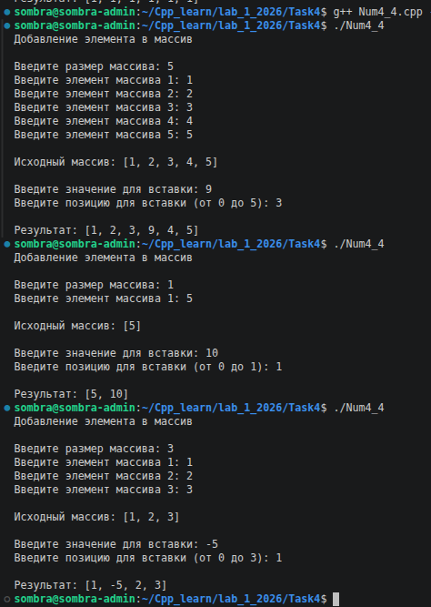

Задача №6
Реверс.
Дана сигнатура функции: void reverse (int arr[]);
Необходимо реализовать функцию таким образом, чтобы он изменял массив arr.
После проведенных изменений массив должен быть записан задом-наперед.
Пример:
arr=[1,2,3,4,5]
результат: arr=[5,4,3,2,1]

Алгоритм решения
- Ввод размера массива с проверкой на положительность.
- Заполнение массива поэлементно с клавиатуры.
- Вывод исходного массива на экран.
- Реверс массива в функции reverse:
4.1. Инициализируем два индекса: left = 0 (начало) и right = size - 1 (конец).
4.2. Пока left < right, выполняем обмен значениями arr[left] и arr[right] через временную переменную.
4.3. После обмена увеличиваем left на 1 и уменьшаем right на 1.
- Вывод изменённого массива на экран.
- Освобождение памяти и завершение программы.

Суть работы
Алгоритм использует два индекса, которые движутся навстречу друг другу от краев массива к его центру. На каждой итерации цикла элементы по этим индексам меняются местами, после чего индексы сдвигаются. Процесс завершается, когда индексы встречаются или пересекаются, что означает полный переворот массива за минимальное количество операций.

Тестирование
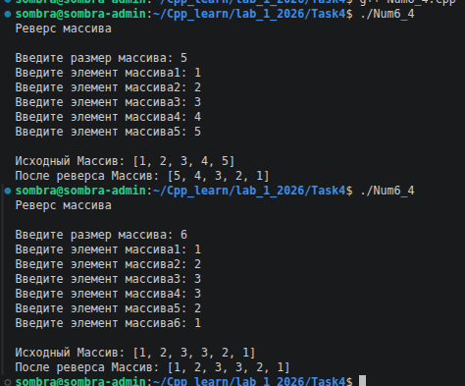

Задача №8
Объединение.
Дана сигнатура функции: int * concat (int arr1[],int arr2[]);
Необходимо реализовать функцию таким образом, чтобы она возвращала новый
массив, в котором сначала идут элементы первого массива (arr1), а затем второго
(arr2).
Пример:
arr1=[1,2,3]
arr2=[7,8,9]
результат: [1,2,3,7,8,9]
Алгоритм решения
- Ввод размера первого массива с проверкой на положительность и его поэлементное заполнение.
- Ввод размера второго массива с проверкой на положительность и его поэлементное заполнение.
- Вывод исходных массивов на экран для наглядности.
- Объединение массивов в функции concat:
4.1. Выделяем память под новый массив размером size1 + size2.
4.2. Копируем все элементы первого массива в начало нового (индексы от 0 до size1 - 1).
4.3. Копируем все элементы второго массива в конец нового, используя сдвиг индекса на size1.
4.4. Возвращаем указатель на новый массив.
- Вывод результирующего массива на экран.
- Освобождение памяти всех трёх массивов и завершение программы.

Суть работы
Функция создает новый массив в динамической памяти, размер которого равен сумме размеров двух исходных массивов. Сначала в него последовательно копируются все элементы первого массива, а затем сразу за ними — элементы второго массива со сдвигом индекса на размер первого.

Тестирование
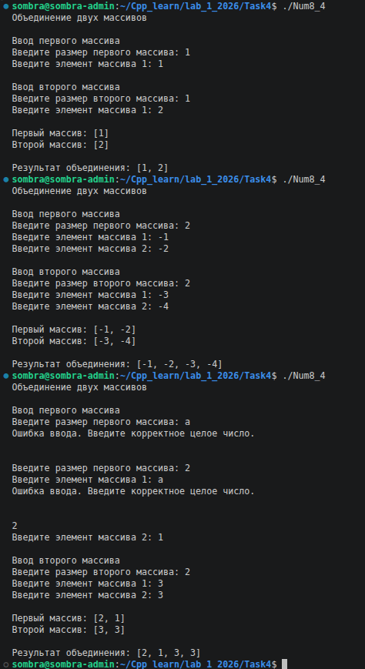

Задача №10
Удалить негатив.
Дана сигнатура функции: int * deleteNegative (int arr[]);
Необходимо реализовать функцию таким образом, чтобы она возвращала новый
массив, в котором записаны все элементы массива arr кроме отрицательных.
Пример:
arr=[1,2,-3,4,-2,2,-5]
результат: [1,2,4,2]
Алгоритм решения
- Ввод размера массива с проверкой на положительность.
- Заполнение массива поэлементно с клавиатуры.
- Вывод исходного массива на экран.
- Удаление отрицательных элементов в функции deleteNegative:
4.1. Первый проход по массиву: подсчёт количества неотрицательных элементов.
4.2. Создание нового массива вычисленного размера.
4.3. Второй проход по исходному массиву: копирование в новый массив только тех элементов, которые больше или равны 0.
4.4. Возврат указателя на новый массив и запись его размера в параметр-ссылку newSize.
- Вывод результирующего массива (или сообщения, если он пуст).
- Освобождение памяти для обоих массивов и завершение программы

Суть работы
Два прохода: первый необходим для точного подсчета неотрицательных элементов, чтобы выделить память под новый массив нужного размера. Во втором проходе происходит непосредственное копирование подходящих значений, что исключает появление «дырок» в результирующем массиве. Как и в других задачах с массивами, для корректной работы функции дополнительно передаются размеры исходного и нового массивов.

Тестирование
